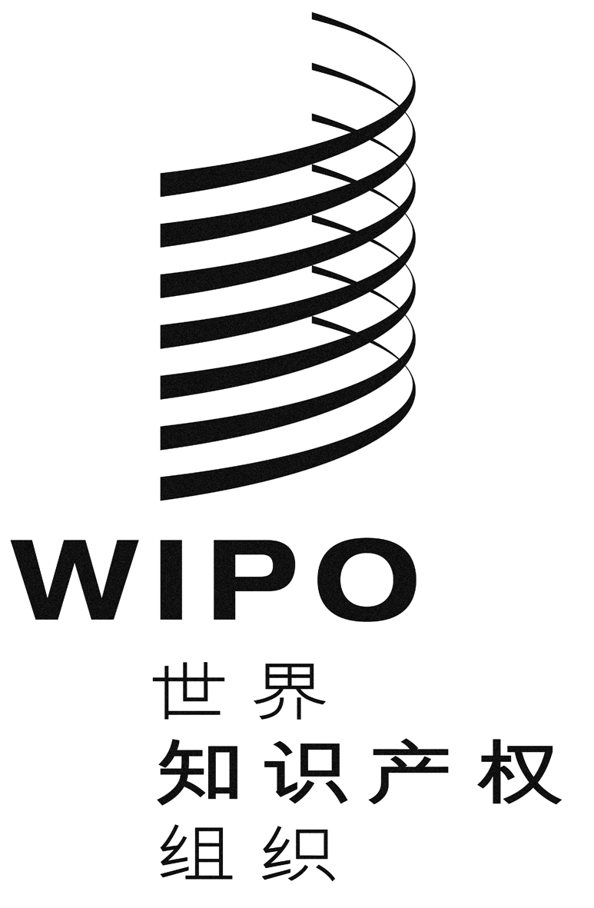 |  | C
WO/PBC/19/9
原 文：英文
日 期：2012年8月13日

计划和预算委员会

第十九届会议
2012年9月10日至14日，日内瓦

2012年财务状况综述；关于落实挖潜增效措施的进展情况报告

秘书处编拟的文件

1. 本文件提供了以下两个方面的概况：(i) WIPO 截止至2012年6月底的财务状况(未审计，仅供参考)；以及(ii) 迄今为止拟在本两年期予以落实的各项挖潜增效措施的工作进展。
2. 请计划和预算委员会建议WIPO成员国大会注意本文件的内容。

［后接2012年财务状况综述］
WIPO截止至2012年6月底的财务状况综述
收 入
1． 如下表所示，2012年上半年的整体财务结果为1,220万瑞郎的盈余，其中包括2,670万瑞郎的预算盈余、900万瑞郎的储备金支出和540万瑞郎的概算IPSAS调整。
表1. 截止至2012年6月底的整体财务状况
截至2012年6月30日止
(货币单位：百万瑞郎)
¹ 2012/13两年期的经费分配反映了按照《财务条例》第5.6条“伸缩调整”为PCT设立的五个“伸缩性”员额(增加982,000瑞郎)，由此，总干事可根据未编入预算的注册活动总量的变动情况，对批给PCT、马德里和海牙各体系业务的资源以及为这些业务提供行政支助的WIPO各计划的资源进行伸缩调整。
² 包括经常预算项下约580万瑞郎的应计支出，其中20万瑞郎属于差旅和研究金费用项目，330万瑞郎属于订约承办事务费用项目，210万瑞郎属于业务费用项目，10万瑞郎属于设备和用品费用项目(所有数字均四舍五入)。
³ 包括约40万瑞郎的应计支出
⁴ 截止至2012年6月的IPSAS调整约为540万瑞郎，其中包括(i) 已收到但尚未计入所得的递延收入；(ii) 折旧和摊销；(iii) 雇员福利负债变化和(iv) 建设费用的资本化。
2． 总的说来，收入水平与预算概算相当，截止至2012年6月底(占两年期时间跨度的四分之一)，实际收入为概算收入的26%弱。相比之下，在上一个两年期，截至第一年(2010年)6月底的实际收入为概算收入的23%弱。与预算概算相比，PCT规费收入、出版物和仲裁收入超出了概算，而马德里和海牙规费及杂项收入则低于四分之一的时间收入比水平。由于并非所有收入项目在收讫时间上都是均等的、可预测的，因此，我们不必过早地对这些数字感到不安。但是，有迹象表明一些特定的收入项目可能会低于两年概算所预计的收入水平，比如，利率的持续下跌便对利息收入造成了负面影响。
表2. 截止至2012年6月底的收入细分(年度)
截至2012年6月30日止
(货币单位：千瑞郎)
3． 出版物、仲裁和其他类别的收入高于2011年，这主要是PCT和尼斯分类体系出版物销量的增加以及仲裁与调解中心处理的案件量的增加导致的。马德里和海牙注册体系的规费收入比2010年有所增加，但与2011年上半年相比，却略有下降。
表3. 截止至2012年6月底的收入细分(年初至统计截止日期)
截至2012年6月30日止
(货币单位：千瑞郎)
4． 与此前各年度同期相比，2012年上半年的总收入比去年同期增加17.7%，比2010年同期增加18%，这主要是因为PCT规费收入超出了概算，其中包括本年度前6个月约为370万瑞郎的外汇汇率的正面影响。
表4. 截至2012年6月底的注册活动(年度)
截止至2012年6月30日
5． 有关注册活动的概算会被定期更新，2012年6月编制的此种最新概算表明，PCT预测呈上升趋势——国际申请数量从两年期预算概算的368,000件增加至380,700件，增幅为3.5%。马德里和海牙体系的当前概算显示较预算概算有所下降。为加强PCT体系的管理，根据有关“伸缩调整”的《财务条例》第5.6条，并依照文件PCT/A/36/5中定义的伸缩幅度公式，向PCT分配了额外资源(设立了五个伸缩幅度员额，相当于982,000瑞郎的额外财务资源拨款)。此举帮助减轻了资源方面的压力，这些资源主要用来解决对语文技能和新增的预算外申请量的需求。
6． 下表5比较了2012年上半年的注册活动相对于此前两年同期的情况。就PCT而言，2012年前6个月提交的国际申请数量保持在2011年的水平。由于从各个国家专利局收到数据的延误，下表中的数据仅是初步数据。根据所记录的收入水平以及国际局的内部概算，2012年上半年的国际申请数量已经轻松超过了前两年同期的数量。
表5. 截至2012年6月底的注册活动(年初至统计截止日期)
截止至2012年6月30日
(货币单位：千瑞郎)
* 因从各国际申请接收局获取数据的延迟，2012年6月的PCT国际申请数据尚不完整。
7． 马德里体系下2012年前6个月提交的注册和续展比2010年同期增加17%，但比2011年同期减少9%。海牙体系相同的比较显示比2010年增加近36%，比2011年增加5%。预期新加入马德里和海牙体系的成员(包括菲律宾、哥伦比亚、墨西哥、印度和新西兰)只能在2013/14两年期期间为本组织创造收入，而处理注册和续展的需求在此之前便早已大幅增加。
支出
8． 2012年上半年经常预算项下的支出达1.407亿瑞郎，表明该两年期(占两年期时间跨度的四分之一)的预算利用率为22%弱，完全符合成员国所设定的挖潜增效节支目标。同样，人力资源利用率为23%，非人事资源利用率为20%。
表6. 截至2012年6月底按费用类别开列的支出(年度)
截至2012年6月30日止
(货币单位：千瑞郎)
¹ 2012/13两年期的经费分配反映了按照《财务条例》第5.6条“伸缩调整”为PCT设立的五个“伸缩性”员额(增加982,000瑞郎)，由此，总干事可根据未编入预算的注册活动总量的变动情况，对批给PCT、马德里和海牙各体系业务的资源以及为这些业务提供行政支助的WIPO各计划的资源进行伸缩调整。
² 包括经常预算项下约580万瑞郎的应计支出，其中20万瑞郎属于差旅和研究金费用项目，330万瑞郎属于订约承办事务费用项目，210万瑞郎属于业务费用项目，10万瑞郎属于设备和用品费用项目(所有数字均四舍五入)
9． 如下表7所示，2012年上半年，总支出相对于经常预算与2011年的水平基本持平，略微下降了0.6%。然而，尽管总支出保持在相同水平，但由于所采取的一系列积极措施，按费用类别构成的相对组合发生了较大变化，详见下表。
表7. 截至2012年6月底按费用类别开列的支出(年初至统计截止日期)
截至2012年6月30日止
(货币单位：千瑞郎)
¹ 2011年和2012年计入了应计项目，2010年的支出数字中未计入应计项目。
²包括经常预算项下大约580万瑞郎的应计支出，其中20万瑞郎属差旅和研究金项目，330万瑞郎属订约承办事务项目，210万瑞郎属业务费用项目，10万瑞郎属设备和用品项目(数字均四舍五入)。
10． 人事费用比2010年下降了0.5%，比2011年下降了不到1%。减少的短期雇员支出抵消了增加的员额和顾问支出。增加的员额支出和减少的短期雇员支出符合正在调整中的WIPO人事合同结构。如下表8所示，与2011年年底相比，截至2012年6月底经常预算项下多出的35名固定合同雇员被削减的31名短期雇员数目所抵消。应指出，这既要归因于成员国所批准的自2012/13两年期起开始使用转正员额的做法，也要归因于本组织采取的鼓励内部候选人申请竞聘公布的空缺员额这一目标明确、有的放矢的做法。
11． 要回顾的是，2011年9月，在其第65届会议(第42次例会)期间，协调委员会对本组织的合同框架批准实行了若干调整。调整的目的在于帮助WIPO：增强合同类型的透明度，进而改善合同框架；提高临时工作人员的福利待遇；解决长期服务的短期雇员的服务条件。从目前的实施过程来看，预计相关费用可在本组织核准的2012/13两年期的预算范围内得到解决。
12． 非人事资源支出水平与去年同期相比并未产生太大的变化，但与2010年相比则高出许多，这主要是因为PCT项下翻译费用的增加以及2011年通过新的语文政策之后外包语种及相关翻译费用的增加，导致订约承办事务费用的上涨。但是，由于落实了挖潜增效措施，差旅和研究金费用大幅下降了32%，业务费用(租金、办公空间维修、通信、代表、银行收费等)亦下降了23%，这些费用的下降被订约承办事务（会务、出版、特别服务协议和商业服务提供商) 费用的持续增长所抵消(该项费用的增幅为36%)。
13． 表8概括了2012年的在职雇员数量相对于2010和2011年年底的变化情况。由经常预算供资的在职雇员总数为1,193人，比2010年12月略微增加了2%，但自2011年12月以来，除了上文强调的结构调整外，在职雇员总数几乎没有变化。包括短期会务工作人员(为筹备系列会议，这些人员的数目已开始增加)和实习生在内，由经常预算供资的雇员总数为1,227人，较去年年底略有增加。
14． 由储备金资助的项目的雇员人数为24人，表明自去年以来，随着一些发展议程活动被纳入工作主流，以及按照2012/13两年期计划和预算将这些项目的人员纳入经常预算，人数略有减少。信托基金项下的雇员总数为22人，自2011年12月以来未发生变化，但比2010年12月小幅增加了两名额外雇员。
表8. 截至2012年6月底的雇员人数
关于落实挖潜增效措施的进展报告
15． 要回顾的是，WIPO成员国系列大会以“秘书处须努力通过采取各项节约措施减少1,200万瑞郎的开支，即：从6.474亿瑞郎减至6.372亿瑞郎，尤其是通过采取工作人员和第三方差旅政策、房舍建筑管理、特别服务协议支付政策及专家和讲课者酬金、实习生政策、会议期间的招待会以及房舍和设备租赁、或机构改革削减人事费用等措施，”为条件，批准了2012/13两年期计划和预算。
16． 按照这项承诺，秘书处借此机会就迄今为止落实挖潜增效措施的进展情况作出报告。更多的更新和细节将在2012年《年度计划效绩报告》中提供，该报告将于2013年提交各成员国审议。
房舍建筑管理
17. 自2012/13两年期计划和预算批准以来，本组织进一步加强了工作力度，以实现挖潜增效和资源节约。这些工作涉及到不同的方面，如房舍建筑管理、差旅、会议的组织、物资和服务的采购等。下面对这些措施一一加以说明。
18． 为降低成本，在房舍建筑管理方面采取了如下措施：
19． 要回顾的是，2012/13两年期计划和预算中包含租用另外两层办公楼以及设立办公楼维修基金的预备金。由于放弃了这些预备金，本组织在本两年期将可节省约450万瑞郎。
20． 2012年12月颁布的新的办公空间分配政策于2012年初在所有的办公楼(包括新办公楼)得到落实，因此，对于当前的两年期，办公空间管理方面已经具备足够的回旋余地，并且也可能在下一个两年期的初期具有足够的回旋余地，这要取决于未来数年间WIPO注册活动的演变情况。
21． 为增强当前实施的挖潜增效措施，预计于本两年期创立的办公楼维修基金也被推迟。然而，根据IPSAS的要求，并且为帮助本组织适当和及时地处理旧办公楼的技术改造问题，未来还将考虑建立此类办公楼维修基金。应指出，一些实例表明，这些修缮确实可以降低能耗，根据涉及的建筑物及技术改造类型，在五至十年期间内获得投资回报。
22． 作为存储库房合理化工作的一部分，本组织中断了在梅汉(Meyrin)和科莱(Collex)租赁的一些存储面积。与预算相比，这一措施在两年期可节省约38,000瑞郎。
工作人员和第三方差旅
23． 本组织落实了更加严格的与差旅相关的指导原则。在2012/13两年期计划和预算获得批准后，通过总干事采取的额外措施，这些措施得到了进一步的加强，其中包括：
24． 通过2012年初发布的有关因公出差和相关开支的内部办公指令，向所有WIPO所有工作人员传达了这些及其他相关措施。此外，为从航空公司获得更优惠的票价和条件，本组织继续参与联合航空公司谈判的工作。这项工作是在联合国共同采购活动组(CPAG)的框架内与其他联合国机构合作进行的。2011年，WIPO在这方面节省的费用近100万瑞郎(CPAG《2011年年度报告》)。
25． 由于采取了以上措施，本组织得以削减了差旅费用。尽管对一些相关的节省难以准确量化，但2012年前6个月，确定的节省金额约为15万瑞郎。尽管这一金额与本组织在差旅方面花费的总金额相比或许十分有限，但需要指出的是，与2011年相比，差旅相关支出的下降非常显著(见表7)。总的说来，截至2012年6月，2012年前6个月，工作人员出差费用总额为270万瑞郎，而两年期的预算为1,500万瑞郎，表明在占两年期四分之一的时间里，花费了两年期预算的17.2%；而按25%的利用率计算，金额总计将为390万瑞郎。
会议和活动的组织
26． 在2012/13两年期计划和预算得到批准后，在会议和活动的组织方面进一步加强了如下措施。
27． 除上述措施外，本组织还在着手落实如下措施：
- 在不影响WIPO参会质量的前提下，活动和会议尽量采用视频会议和广播会议的形式，这同样也适用于征聘活动(面试)；
- 通过背靠背会议加强会议规划，以降低成本，提高效率；
- 充分利用WIPO的各协调办事处，以具有成本效益的方式保证WIPO参会或会议的代表性。
28. 2012年上半年，向全体工作人员发布了修订后的《关于官方招待以及关于支付演讲人酬金的办公指令》，其中反映了所采用的挖潜增效措施。
29． 截至2012年6月，与会议的组织相关的支出(不包括工作人员出差和第三方差旅)达120万瑞郎，占两年期预算的13.8%(两年期的四分之一时间)；按25%的利用率计算，金额总计将为220万瑞郎。
30． 应强调的是，2011年通过的新的语文政策导致翻译请求数量大幅增长。在审议该政策的过程中，各成员国认识到更加精简的工作文件将有助于文件的审议，因此批准了秘书处进一步缩减工作文件平均篇幅的建议。各成员国基于这样一个共识批准了这一政策，即缩减文件篇幅并非是法定要求，而是一项原则性规定，这项政策将不适用于各成员国向秘书处提交的文件。各成员国进一步强调，对于一些委员会委托编拟的篇幅超长的文件，应仅以原语文提供，同时由秘书处使用所有六种工作语文编写摘要，如果某成员国或成员国集团对其中的某份文件特别感到兴趣，秘书处将以所需的语种翻译文件的整个文本。
31． 由于采用了新的政策，在2012年的前5个月中，工作量与2011年同期相比增加了57%，这是文件数量和篇幅两方面均有所增加导致的。在不增加会议和语文服务计划的人员编制水平的前提下，不得不将额外的工作外包，使外包工作量达到了69%，而2011年同期仅为45%。这项增长所带来的额外费用影响十分显著，估算约为每年150万至200万瑞郎，这是不可持续的。因此，目前正在进一步审核内部流程和做法，使之更加符合成员国所批准的政策精神。
其他措施
特别服务协议(SSAs)
32． 目前正在落实的措施如下：
33． 2012/13计划和预算中包含约2,400万瑞郎的综合预备金，用于特殊服务协议(SSA)所提供的各项服务。2012年上半年在SSA方面的总支出约为500万瑞郎，在两年期四分之一的时间用去两年期预算的20%(25%的利用率总额应为600万瑞郎)。应指出，SSA预算中，有相当一部分与翻译费用有关，尤其是与PCT和马德里体系相关的翻译费用，在这方面，本组织继续加强运用各种自动化生产率工具，帮助开展翻译工作，从而降低了相关支出。
采购合同
34． 为使供应商提供更优惠的价格和条件，WIPO竭尽全力就各种货物和服务采购合同开展重新谈判和重新招标。这些合同涉及范围很广，包括房舍建筑、信息技术、翻译服务、安全服务等方面。2012年对若干重大合同进行了重新招标，包括对专利合作条约(PCT体系)提供的翻译服务；为ERP项目提供的翻译软件以及为WIPO设备和基础设施提供的安保服务。尽管重新招标在多数情况下带来了效益和节省，但仍存在着一些减少必要的服务实现节流增效，反而导致因生活费用的调整造成净成本增加的情况。
35． 此外，作为联合国共同采购活动小组(CPAG)的成员之一，WIPO开展了大量工作，以便通过协作采购，实现节约增效。在共同招标活动中，WIPO最近受益于电力供应以及台式电脑和笔记本电脑的采购。信息技术、通信和差旅相关的服务等其他方面也将作为2012年重新谈判/重新招标的目标。
人事资源
36． 目前正在落实的措施如下：
37． 本组织继续根据计划的需求合理安排实习计划。2012年上半年实习方面的总支出为20万瑞郎，而2012/13两年期的预算为110万瑞郎。这是因为实行了如下的措施，即，在任何时间内，实习生总数均须控制在30名以内，从而削减了计划和预算最初预估的数字。

［文件完］

